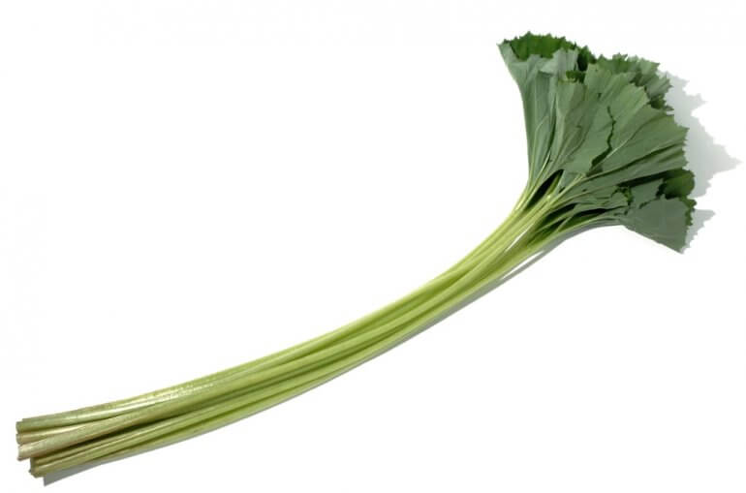
ふ き

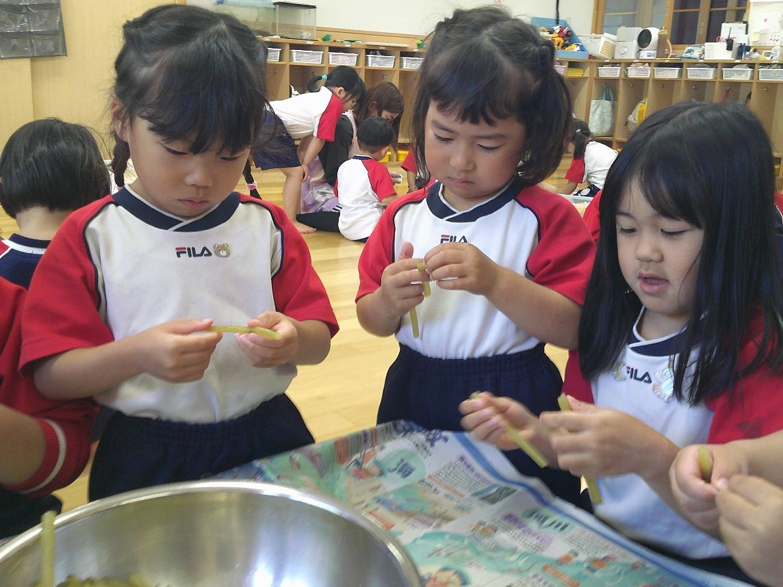
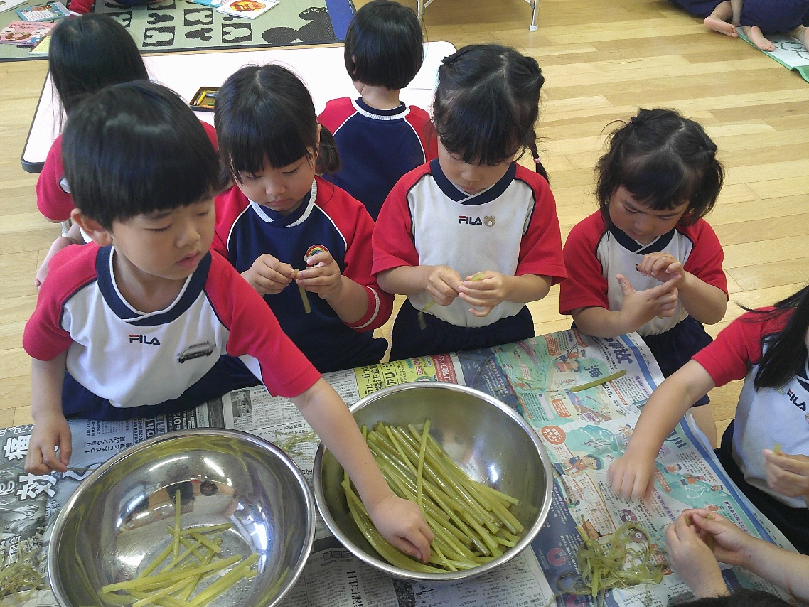
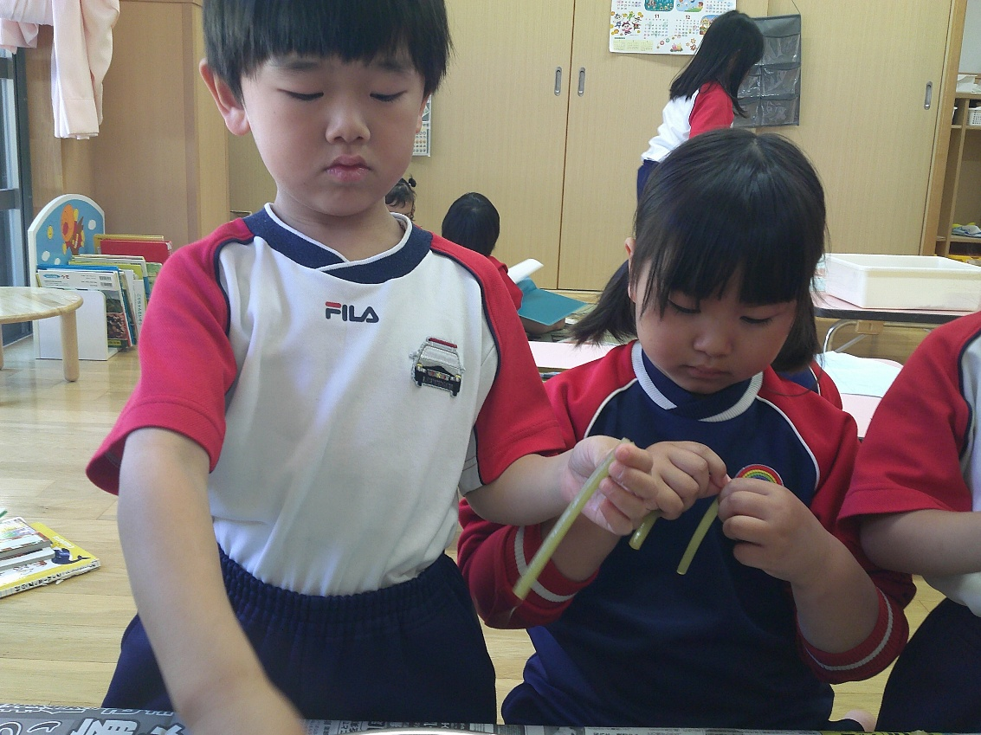
今日の給食の「ふきのサラダ」に使うふきの筋とりをしてもらいました。
給食：「これ何かわかる？」
Aちゃん：「おばあちゃんちで見たことある」
Bちゃん：「わからん」
給食：「ふきっていうんだよ」
こどもたち：「ふき？？？？」「？？？？」
保育士：「懐かしい。私もおばあちゃんちでやった以来だわ」
こんなやりとりをしながら、みんな真剣な顔つきでやってくれました。
ふきと言えば独特の苦みがあり、こどもたちも少し食べにくいかな、と思い、サラダにして提供しました。ツナやかつお節、ごま、マヨネーズを入れて風味や味付けを工夫しました。おかわりしてくれるこどもたちもいて、大成功！！
なかなかご家庭でもふきを食べる機会がないかとは思いますが、水煮なども売れていますので、旬な今、食べてみてはいかがでしょうか(^^)/

